# Shiftbase Mini Quiz:

# Hoe goed ken jij de verlofregels?

Even testen of jij het goed bijhoudt 👇

1️⃣ **Wist je dat wettelijke verlofdagen al na een half jaar kunnen vervallen?**

* ☐ Ja, wist ik!
* ☐ Oeps, dat wist ik niet...

2️⃣ **Weet je hoe lang bovenwettelijke verlofdagen geldig blijven?**

* ☐ 1 jaar
* ☐ 3 jaar
* ☐ 5 jaar

3️⃣ **Wanneer was de laatste keer dat jij controleerde of je cao nog actueel is?**

* ☐ Deze maand
* ☐ Dit kwartaal
* ☐ Geen idee 😅

💬 *Bonus: als je de laatste optie hebt gekozen, is het misschien tijd om eens te kijken naar een systeem dat dit automatisch bijhoudt. Zo voorkom je verrassingen.*

# Probeer Shiftbase 14 dagen gratis uit.

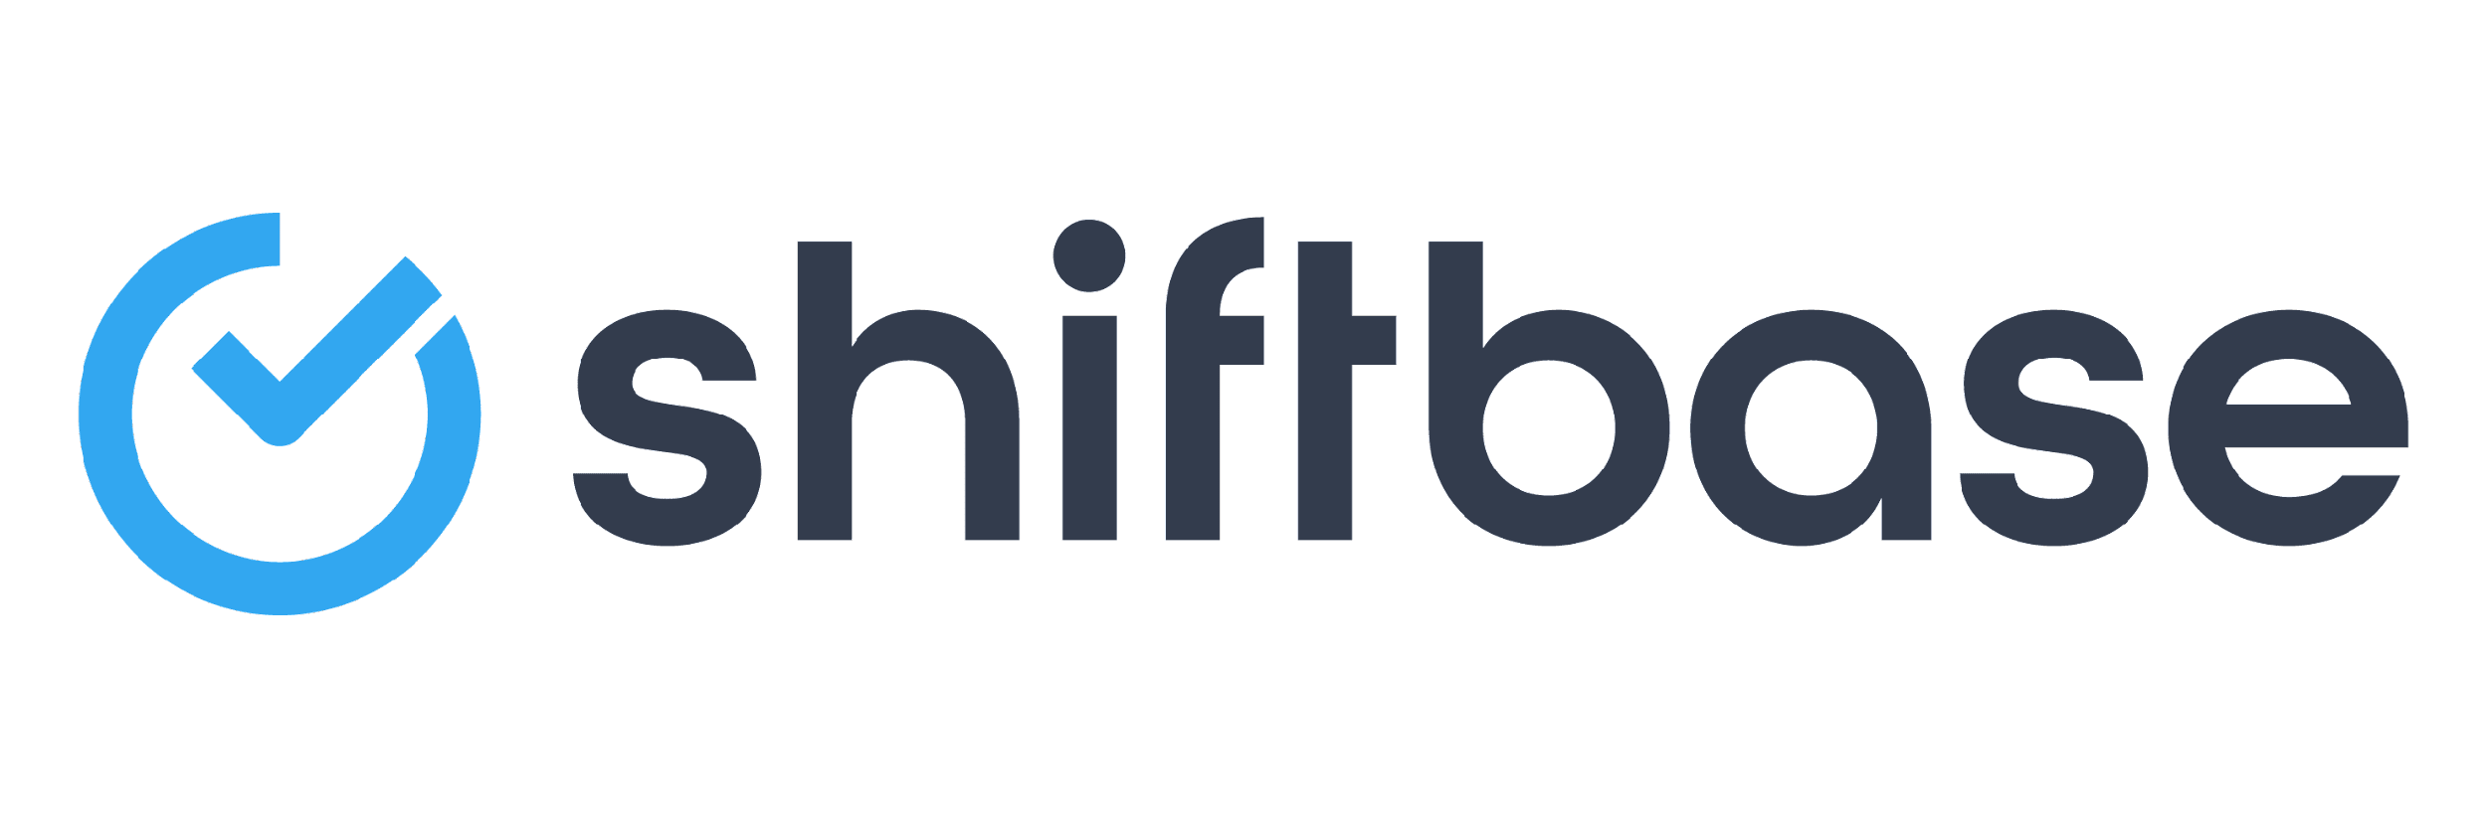

Ontdek de uitgebreide HR-functies van Shiftbase en leer hoe je alle werknemersgegevens op één plek kunt beheren. Met Shiftbase kun je gedetailleerde analyses van jouw bedrijfsprestaties maken en waardevolle inzichten in jouw bedrijf verkrijgen. Profiteer van aanpasbare rapporten en dashboards die je een realtime overzicht geven van het hele bedrijf. Ervaar zelf hoe Shiftbase jouw HR-processen vereenvoudigt en je bedrijfsvoering optimaliseert.

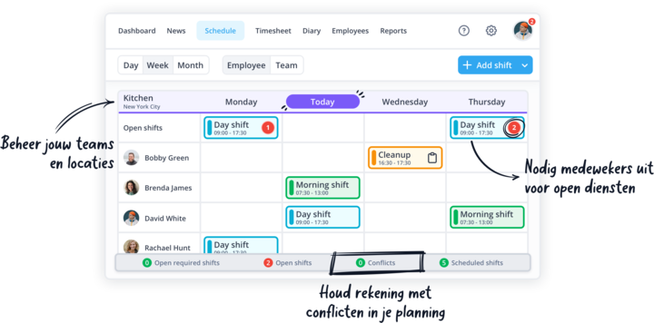

[NU GRATIS TESTEN](https://app.shiftbase.com/signup?plan=premium&language=nl&signup_cta_source=hero-main&signup_cta_url=https:%2F%2Fwww.shiftbase.com%2Fnl%2F)